

计算机系统

大作业

题 目 程序人生-Hello’s P2P
专 业 计算机科学与技术
学 号 1170300520
班 级 1703005
学 生 郭子阳
指 导 教 师 吴 锐

计算机科学与技术学院
2018年12月
摘 要
一个程序，从编译到执行，需要软硬件多方面配合：编译器、链接器、操作系统、硬件驱动……。即使是一个最简单的hello，都经过了复杂繁琐的过程，才能在屏幕上输出一句话。本文通过追踪一个最简单的C语言小程序，结合edb、gdb等工具等分析，理解操作系统的调度和处理器的分时，还原计算机在编译运行时的配合与管理，从最底层的角度诠释程序，以期更好地理解计算机和Linux系统。

关键词：操作系统；计算机系统；编译原理；进程管理；存储管理

目 录

第1章 概述 - 4 -
1.1 Hello简介 - 4 -
1.2 环境与工具 - 4 -
1.3 中间结果 - 5 -
1.4 本章小结 - 5 -
第2章 预处理 - 6 -
2.1 预处理的概念与作用 - 6 -
2.2在Ubuntu下预处理的命令 - 6 -
2.3 Hello的预处理结果解析 - 7 -
2.4 本章小结 - 8 -
第3章 编译 - 9 -
3.1 编译的概念与作用 - 9 -
3.2 在Ubuntu下编译的命令 - 9 -
3.3 Hello的编译结果解析 - 10 -
3.4 本章小结 - 14 -
第4章 汇编 - 15 -
4.1 汇编的概念与作用 - 15 -
4.2 在Ubuntu下汇编的命令 - 15 -
4.3 可重定位目标elf格式 - 15 -
4.4 Hello.o的结果解析 - 17 -
4.5 本章小结 - 17 -
第5章 链接 - 18 -
5.1 链接的概念与作用 - 18 -
5.2 在Ubuntu下链接的命令 - 18 -
5.3 可执行目标文件hello的格式 - 19 -
5.4 hello的虚拟地址空间 - 20 -
5.5 链接的重定位过程分析 - 20 -
5.6 hello的执行流程 - 21 -
5.7 Hello的动态链接分析 - 21 -
5.8 本章小结 - 21 -
第6章 hello的进程管理 - 22 -
6.1 进程的概念与作用 - 22 -
6.2 简述壳Shell-bash的作用与处理流程 - 22 -
6.3 Hello的fork进程创建过程 - 22 -
6.4 Hello的execve过程 - 23 -
6.5 Hello的进程执行 - 23 -
6.6 hello的异常与信号处理 - 24 -
6.7本章小结 - 26 -
第7章 hello的存储管理 - 27 -
7.1 hello的存储器地址空间 - 27 -
7.2 Intel逻辑地址到线性地址的变换-段式管理 - 27 -
7.3 Hello的线性地址到物理地址的变换-页式管理 - 28 -
7.4 TLB与四级页表支持下的VA到PA的变换 - 29 -
7.5 三级Cache支持下的物理内存访问 - 29 -
7.6 hello进程fork时的内存映射 - 30 -
7.7 hello进程execve时的内存映射 - 31 -
7.8 缺页故障与缺页中断处理 - 31 -
7.9动态存储分配管理 - 32 -
7.10本章小结 - 33 -
第8章 hello的IO管理 - 34 -
8.1 Linux的IO设备管理方法 - 34 -
8.2 简述Unix IO接口及其函数 - 34 -
8.3 printf的实现分析 - 35 -
8.4 getchar的实现分析 - 36 -
8.5本章小结 - 36 -
结论 - 38 -
附件 - 39 -
参考文献 - 40 -
开源协议 - 41 -

第1章 概述

1.1 Hello简介
hello.c文件以ascii码的形式将C语言代码存在磁盘或固态硬盘上。C预处理器（cpp）首先将hello.c文件翻译成ascii码的预处理文件hello.i。在预处理文件中包含着一些头文件的路径以及宏定义等。接着，C编译器（cc1）将hello.i翻译成ascii存储等汇编语言文件hello.s。然后，汇编器（as）将hello.s翻译成一个二进制形式的可重定位目标文件hello.o，可重定位目标文件hello.o中包含有二进制的代码和数据。最后，链接器程序（ld）将hello.o与其它.o文件（如果有的话）以及系统的目标文件链接起来，生成二进制的可执行目标文件hello。用户通过壳（shell）输入运行hello的命令，shell解析该命令之后，fork出一个子进程，在该子进程中调用execve以运行hello。内核调用系统函数mmap函数将磁盘（硬盘）文件映射到进程的虚拟内存空间。接着进程开始逐步对这片映射空间进行访问，引发缺页异常，逐步将虚拟内存中内容拷贝到主存。CPU将虚拟内存地址发送给内存管理单元（MMU），MMU向主存中常驻的页表请求对应的物理地址，并将该物理地址发送给主存，主存取出数据返回给CPU。翻译后备缓冲器（TLB）加速了这一过程。由于数据量较大，页表分为四级，通常只有一级页表常驻主存，剩下的都存在磁盘上。处理器开始逐句逐句取指、译码、执行，并且在多进程的情况下进行分时管理。如果需要请求磁盘数据，处理器会首先向最高级缓存请求，如果命中直接返回，如果不命中则向下级缓存请求直到命中为止，接着再逐级写回（必要时驱逐）。如遇到要对磁盘或者输入输出流进行操作，则此时产生了一个异常，操作系统向hello进程发送一个信号，使其暂时挂起，执行异常处理程序，并进入内核模式，执行上下文切换操作切换至其它进程执行，直到对磁盘或者IO的操作结束后，操作系统又切换回hello进程继续执行。hello进程结束之后，shell将对hello进程执行回收操作，如果shell（bash）在hello进程结束之前已终止，则hello进程成为一个僵尸进程，不久之后将由操作系统的pid为1的进程——init进程负责回收。

1.2 环境与工具
硬件环境：
Intel(R) Core(TM) i7-6700HQ CPU，8GB RAM，Nvidia GTX 1060，128GB SSD
软件环境：
Windows 10 Professional x64，Ubuntu 18.04.1，Manjaro
工具：
edb，gdb，cgdb，codeblocks，vscode，vmware

1.3 中间结果
hello.i：hello的预处理文件
hello.s：hello的编译文件
hello.o：hello的可重定位目标文件
hello：hello的可执行目标文件（静态）
hellodynamic：hello的可执行目标文件（动态）
hellooelf.txt：hello.o的elf信息
helloodump.txt：hello.o的反汇编信息
helloelf.txt：hello的elf信息
hellodump.txt：hello的反汇编信息
hellosymbols.txt：hello的符号表
pstree.txt：hello执行时的进程树

1.4 本章小结
每一个程序——即使是最简单的hello，都涉及了精巧的设计和复杂的操作，从硬件到软件的全方位配合，才使得现今计算机如此高效。这些复杂精巧的设计和机制值得每一位CS学生去学习。从底层出发，才能更好地进行顶层的设计。接下来，我们就要对hello从编译到执行再到被回收的每一步进行深入的了解。

第2章 预处理

2.1 预处理的概念与作用
预处理是指在编译之前的预处理阶段，预处理程序对程序进行的操作，通常会生成一个.i后缀的预处理文件。
预处理的具体操作来自程序代码中的预编译命令。预处理命令主要有三个方面的内容：1. 宏定义 2. 文件包含 3. 条件编译，这些预处理命令在代码中以符号“#”开头。
预处理的主要作用仅仅是对程序代码文本进行替换操作，如将以#include格式包含的文件内容复制到编译的源文件中，用实际值替换#define定义的宏，以及根据#if的条件决定需要编译的代码。预处理过后程序代码中的预处理指令会被删除。所以预处理器的输出是原程序的一个编辑后的、不包含指令的版本。

2.2在Ubuntu下预处理的命令
预处理命令：
gcc -E -o hello.i hello.c
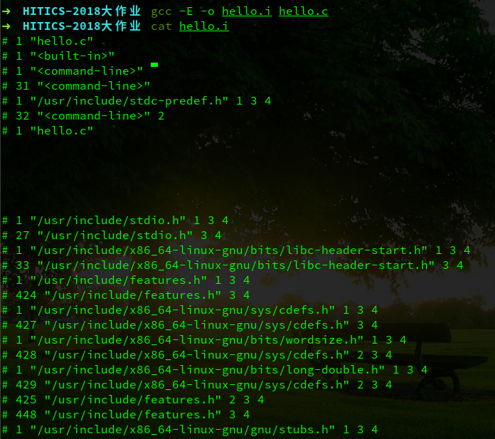
执行效果截图：

2.3 Hello的预处理结果解析
hello.i内容如下：
# 1 "hello.c"
# 1 "<built-in>"
# 1 "<command-line>"
# 31 "<command-line>"
# 1 "/usr/include/stdc-predef.h" 1 3 4
# 32 "<command-line>" 2
# 1 "hello.c"

……（8～3099行）

int sleepsecs=2.5;

int main(int argc,char *argv[])
{
int i;

if(argc!=3)
{
printf("Usage: Hello 学号 姓名！\n");
exit(1);
}
for(i=0;i<10;i++)
{
printf("Hello %s %s\n",argv[1],argv[2]);
sleep(sleepsecs);
}
getchar();
return 0;
}
其中，由于hello源文件中有三条预处理命令：#include <stdio.h>、#include <unistd.h>、#include <stdlib.h>，预处理程序将三个文件中的内容拷贝到预处理文件中，即为以上1～3099行的内容，3100行到最后则是直接复制源文件的内容。如果遇到头文件中包含预处理命令，则递归地将内容复制进去，直到预处理文件中不包含任何预处理命令为止。
预处理文件中除了有正常的其余头文件内容外，还有一些类似下面的内容：
# 1 "/usr/include/stdc-predef.h" 1 3 4
这些内容都有一个固定的格式：
#linenum filename flag
表示一下内容是从<filename>这个文件的第<linenum>开始的，flag有一下几种情况：1. 开始一个新文件 2. 回到文件（递归返回）3. 说明以下的内容是来自系统头文件 4. extern "C"。如以上的例子表示：下面的内容是stdio.h文件第1行起的内容，以下内容是一个新文件(即stdio.h)的内容，系统头文件，extern C。

2.4 本章小结
预处理是整个编译过程的第一步，事实上没有任何计算的过程的，仅仅是将一些用到的、涉及到的函数库头文件复制到程序源文件中、在程序代码中替换宏定义，并根据条件编译的条件保留相应的内容。该举措仅仅是为了简化之后的动作。有时，预处理动作也被包含在编译中。

第3章 编译

3.1 编译的概念与作用
编译，是指把ascii码形式的高级程序设计程序书写的源程序文件，翻译成等价的ascii码形式的汇编语言格式的文件。通常，源程序文件是一个经过预处理过后的.i文件。
编译除了基本的翻译操作，还包含语法检查和目标程序优化等功能。在翻译地过程中动态地检查语法错误，并将错误实时地反映出错误的类型和部位等有关信息。目标程序优化分为表达式优化、循环优化或程序全局优化，用以提高目标程序的质量,即占用的存储空间少,程序的运行时间短。
编译也仅仅是在文本方面的操作，并没有生成任何可执行的二进制代码。在编译过后，程序更加接近底层，方便进行下一步汇编的操作。

3.2 在Ubuntu下编译的命令
编译命令：
gcc -S -o hello.s hello.i
执行效果截图：

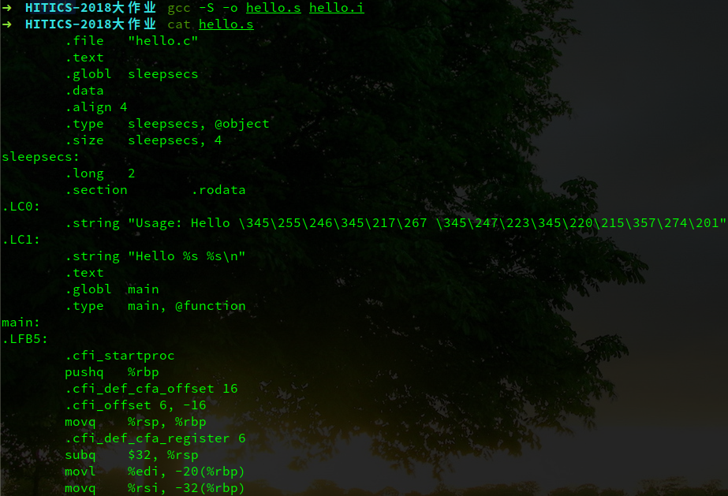
3.3 Hello的编译结果解析
3.3.1 常量：
hello.c程序代码中出现了两种常量：字符串常量和数字常量，其中两个字符串常量：分别是"Usage: Hello 学号 姓名！\n"和"Hello %s %s\n"，这两个常量分别标记为.LC0和.LC1标签。调用时使用相对寻址，$rip加上标签的值即可找到对应的字符串。
.LC0:
.string "Usage: Hello \345\255\246\345\217\267 \345\247\223\345\220\215\357\274\201"
.LC1:
.string "Hello %s %s\n"

四个数字常量分别是3、1、0、10和0，在汇编语句中以立即数的形式存储。如下：
cmpl $3, -20(%rbp)
movl $1, %edi
movl $0, -4(%rbp)
cmpl $9, -4(%rbp)
movl $0, %eax

其中，常量10作为循环结束条件的一部分，小于10被编译器修改成了小于等于9。

3.3.2 变量：
程序中出现了两个变量：分别是全局变量sleepsecs和局部变量i。
全局变量sleepsecs的声明在标签sleepsecs中，调用时用$rip加上标签的值即可找到该变量。以下语句表明sleepsecs是一个长整型数据，值为2。在.data标签下可以找到“.size sleepsecs, 4”语句，表示sleepsecs占4个字节。
sleepsecs:
.long 2

局部变量i没有特殊声明，使用时仅仅是使用-4(%rbp)这个栈上的空间来保存一下i的内容。如下：
movl $0, -4(%rbp)
addl $1, -4(%rbp)
cmpl $9, -4(%rbp)

3.3.3 表达式：
程序中共出现五个表达式：两个布尔表达式和三个算数表达式。
布尔表达式argc!=3是if的条件，在该表达式为真的情况下流程进入if的方法体中，即在argc不等于3时执行if方法体。编译器对它进行了修改，变成了argc等于3时执行跳转，否则顺序执行。如下：
cmpl $3, -20(%rbp)
je .L2

布尔表达式i<10是for循环的执行条件，只有在表达式为真的情况下才会执行该循环。编译器对它进行了修改，改为如果i<=9时执行循环。如下：
cmpl $9, -4(%rbp)
jle .L4

运算式int sleepsecs=2.5包含两个操作，声明sleepsecs并将其初值赋为2.5.由于sleepsecs的类型是整型，所以sleepsecs的实际值为2。如下：
sleepsecs:
.long 2

运算式i=0是for循环的初始条件，表明执行循环之前先将i赋为0，实际的操作仅是将立即数0移到一个内存中。如下：
movl $0, -4(%rbp)

运算式i++是for循环的末尾循环体，在每次循环结束的时候执行。“++”是一个单目运算符，表示i自增1。如下：
addl $1, -4(%rbp)

3.3.4 类型转换
hello中出现过一次隐式类型转换。在给sleepsecs赋初值的时候，由于sleepsecs是整型数据，而2.5是浮点型数据，导致精度损失，向下取整，sleepsecs的初值变为2。编译器直接将sleepsecs的值赋为2。如下：
sleepsecs:
.long 2

3.3.5 控制转移：
程序中出现两处控制转移，分别是if语句和for循环语句。
if语句原本条件是argc!=3，条件成立则执行条件内容。编译器将其修改为“如果argc==3则跳转”，循环体内容位于cmpl和je语句下方，而原本的if语句之外的内容则位于.L2标签内，je语句跳转至.L2标签。如下：
cmpl $3, -20(%rbp)
je .L2

for循环语句由四个部分组成：单次表达式位于.L2，中间循环体和末尾表达式位于.L4，条件表达式位于.L3。首先流程进入.L2执行单次表达式操作，接着jmp到.L3，进行条件表达式的判断，如果不成立（i<=9）则跳转到.L4执行中间循环体和末尾表达式，末尾表达式执行结束后又进入了.L3进行条件表达式的判断。如下：
.L2:
movl $0, -4(%rbp)
jmp .L3
.L4:
movq -32(%rbp), %rax
addq $16, %rax
movq (%rax), %rdx
movq -32(%rbp), %rax
addq $8, %rax
movq (%rax), %rax
movq %rax, %rsi
leaq .LC1(%rip), %rdi
movl $0, %eax
call printf@PLT
movl sleepsecs(%rip), %eax
movl %eax, %edi
call sleep@PLT
addl $1, -4(%rbp)
.L3:
cmpl $9, -4(%rbp)
jle .L4

3.3.6 参数传递：
程序只涉及main函数两个命令行参数的接收，分别是整型的argc和字符数组指针argv。argc表示参数的个数，而argc则存储着实际的命令行参数。在.main中，首先分配了一个32字节的栈空间，并分别将%edi传入-20(%rbp)、%rsi传入-32(%rbp)处。%edi和%rsi就分别是这两个参数argc和argv。如下：
subq $32, %rsp
movl %edi, -20(%rbp)
movq %rsi, -32(%rbp)

3.3.7 函数调用
hello程序共调用四个函数：printf()，exit()，sleep()和getchar()，其中printf()函数调用两次。而在汇编代码中，如果printf只有一个参数（字符串），则编译器只会调用PUTS函数。在调用之前，都会先将参数mov（lea）到存储参数的寄存器中（通常是%edi或%rdi），再call那个函数。如下：
leaq .LC0(%rip), %rdi
call puts@PLT

movl $1, %edi
call exit@PLT

leaq .LC1(%rip), %rdi
movl $0, %eax
call printf@PLT

movl sleepsecs(%rip), %eax
movl %eax, %edi
call sleep@PLT

call getchar@PLT

3.3.8 函数返回
hello程序中只有main函数的返回。由于返回值是0，所以将0mov进%eax中，接着执行leave，将栈帧收回（leave等价于movl %ebp %esp，popl %ebp），接着执行ret将栈顶的返回地址弹出到%eip，然后按照%eip的指令地址继续执行，即从hello中退出。如下：
movl $0, %eax
leave
.cfi_def_cfa 7, 8
ret
.cfi_endproc

3.4 本章小结
编译几乎是整个过程（从文本到可执行）中最重要的一步了。程序从高级语言的程序变成了较为底层的汇编语言程序，从机器的角度描述了这个程序的行为。编译器对于程序的优化是巨大的，从设备的角度去优化程序，大大减小程序运行的时间，使我们的程序变得设备友好。

第4章 汇编

4.1 汇编的概念与作用
汇编，是将由ascii码存储的汇编文件，转化为二进制形式的可重定位目标文件的过程。通常，源文件是一个经过编译的.s文件。
按照平台的不同，CPU的指令集不同，生成的可重定位目标文件的内容也不同。汇编器根据各个平台的指令集逐条语句翻译为二进制的形式存储。同时将一些常量和全局变量插在目标文件的不同的节里。同时，汇编器还会将ELF文件的信息、机器类型等数据写入ELF头，方便后续操作。

4.2 在Ubuntu下汇编的命令
汇编命令：
gcc -c -o hello.o hello.s
执行效果截图（由于hello.o是二进制形式存储，输出不可读）：
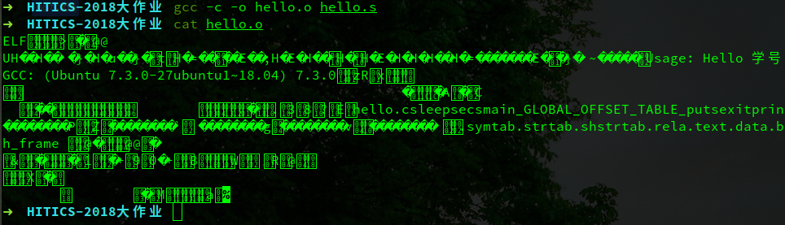

4.3 可重定位目标elf格式
hello.o的ELF文件（也是通用的）由三个部分组成：
- ELF头
ELF头中包含有整个ELF文件的基本信息，包括Magic Number（魔数）
版本、平台、程序入口以及各个部分（ELF头、程序头、节头）的大小。
- 程序头
告诉系统如何创建进程映像。用来构造进程映像的目标文件必须具有程序头部表，而可重定位目标文件则没有这个头。故显示“本文件中没有程序头。”。
- 节头
包含了描述文件节区的信息，每个节区在表中都有一项，每一项给出诸如节区名称、节区大小这类信息。可重定位目标文件必须包含节区头部表。
使用readelf -t hello.o即可显示各个节的详细信息，如下：
节头：
[号] 名称 类型 地址 偏移量
大小 全体大小 旗标 链接 信息 对齐
[ 0] NULL 0000000000000000 00000000
0000000000000000 0000000000000000 0 0 0
[ 1] .text PROGBITS 0000000000000000 00000040
0000000000000081 0000000000000000 AX 0 0 1
[ 2] .rela.text RELA 0000000000000000 00000340
00000000000000c0 0000000000000018 I 10 1 8
[ 3] .data PROGBITS 0000000000000000 000000c4
0000000000000004 0000000000000000 WA 0 0 4
[ 4] .bss NOBITS 0000000000000000 000000c8
0000000000000000 0000000000000000 WA 0 0 1
[ 5] .rodata PROGBITS 0000000000000000 000000c8
000000000000002b 0000000000000000 A 0 0 1
[ 6] .comment PROGBITS 0000000000000000 000000f3
000000000000002b 0000000000000001 MS 0 0 1
[ 7] .note.GNU-stack PROGBITS 0000000000000000 0000011e
0000000000000000 0000000000000000 0 0 1
[ 8] .eh_frame PROGBITS 0000000000000000 00000120
0000000000000038 0000000000000000 A 0 0 8
[ 9] .rela.eh_frame RELA 0000000000000000 00000400
0000000000000018 0000000000000018 I 10 8 8
[10] .symtab SYMTAB 0000000000000000 00000158
0000000000000198 0000000000000018 11 9 8
[11] .strtab STRTAB 0000000000000000 000002f0
000000000000004d 0000000000000000 0 0 1
[12] .shstrtab STRTAB 0000000000000000 00000418
0000000000000061 0000000000000000 0 0 1

重定位节.rela.text的信息如下：
重定位节 '.rela.text' at offset 0x340 contains 8 entries:
偏移量 信息 类型 符号值 符号名称 + 加数
000000000018 000500000002 R_X86_64_PC32 0000000000000000 .rodata - 4
00000000001d 000c00000004 R_X86_64_PLT32 0000000000000000 puts - 4
000000000027 000d00000004 R_X86_64_PLT32 0000000000000000 exit - 4
000000000050 000500000002 R_X86_64_PC32 0000000000000000 .rodata + 1a
00000000005a 000e00000004 R_X86_64_PLT32 0000000000000000 printf - 4
000000000060 000900000002 R_X86_64_PC32 0000000000000000 sleepsecs - 4
000000000067 000f00000004 R_X86_64_PLT32 0000000000000000 sleep - 4
000000000076 001000000004 R_X86_64_PLT32 0000000000000000 getchar – 4
重定位节 '.rela.eh_frame' at offset 0x400 contains 1 entry:
偏移量 信息 类型 符号值 符号名称 + 加数
000000000020 000200000002 R_X86_64_PC32 0000000000000000 .text + 0

.rela.text是.text节的重定位信息。其中，偏移量标识了重定位入口的偏移；信息字段表示重定位入口的类型和符号，其中低8位表示重定位入口的类型， 高24位表示重定位入口的符号在符号表中的下标；类型有两个宏定义，R_X86_64_32表示绝对地址修正（S+A），R_X86_64_PC32表示相对地址修正（S+A-P）。A为保存在被修正位置的值(例如printf重定位处的值是0x00 00 00 00)，P为被修正的位置(相对于段开始的偏移量或者虚拟地址)，S为符号的实际地址，即由信息字段的高24位指定的符号的实际地址。

4.4 Hello.o的结果解析
hello.o的反汇编是对hello.o的代码节（.text）的反汇编。其中，汇编器给main函数分配了虚拟地址0000000000000000。每一条语句前都有其对应的机器语言，且每一条语句都有自己相对于main函数的偏移量，跳转时即可通过这个偏移量快速跳转到对应代码处。机器语言由操作符和操作数构成，x86-64的操作符是两个16进制数，由操作数和操作符构成的指令码可以根据平台翻译为汇编语句。
在调用函数处，仅仅是call了一个相对偏移量，方便之后的链接器根据这个偏移量和重定位节将代码链接在一起，使用objdump -d -r hello.o得到的反汇编代码已经在每一个可重定位处结合重定位节将函数标示了出来。同样，在两个字符串常量和sleepsecs全局变量处，仅仅是标示着0x0(%rip)，在链接之后字符串处将指向.rodata区的某个地址，sleepsecs将指向.data区。
由于仅仅是.text节的反汇编，和hello.s不同的是，内容中没有了一些全局变量的声明和初始化，也没有了常量的声明。而且，hello.s在流程控制语句中进行跳转的时候，都是借助标签跳转，如jmp .L3。而在反汇编中的跳转则是直接借助相对于main函数的地址偏移量，如jmp 6f，则直接跳转到相对于main函数的地址偏移0x6f的指令处。

4.5 本章小结
从汇编开始，程序开始变成二进制的形式，虽然不再用户友好，但是愈发地计算机友好。汇编后的程序开始将各个内容（代码，变量等）分节存储。存储的重定位节为下一章的链接提供了指引。

第5章 链接

5.1 链接的概念与作用
链接，是指将一个或多个由汇编器生成的二进制存储的可重定位目标文件外加库生成一个二进制的可执行目标文件的过程。
链接分为动态链接和静态链接，多数对于公有函数库的引用使用的都是动态链接，可以大大减小目标文件的大小。
可重定位目标文件中存在有一些未定义的符号，以及一些可重定位部分，链接就是解析未定义符号的引用，将目标文件中的占位符替换为符号的地址。链接还要完成程序中各目标文件的地址空间的组织，这就要涉及重定位工作。

5.2 在Ubuntu下链接的命令
链接命令（由gcc -v得）：
ld --as-needed -static -z relro /usr/lib/gcc/x86_64-linux-gnu/7/../../../x86_64-linux-gnu/crt1.o /usr/lib/gcc/x86_64-linux-gnu/7/../../../x86_64-linux-gnu/crti.o /usr/lib/gcc/x86_64-linux-gnu/7/crtbeginT.o -L/usr/lib/gcc/x86_64-linux-gnu/7 -L/usr/lib/gcc/x86_64-linux-gnu/7/../../../x86_64-linux-gnu -L/usr/lib/gcc/x86_64-linux-gnu/7/../../../../lib -L/lib/x86_64-linux-gnu -L/lib/../lib -L/usr/lib/x86_64-linux-gnu -L/usr/lib/../lib -L/usr/lib/gcc/x86_64-linux-gnu/7/../../.. -lc hello.o --start-group -lgcc -lgcc_eh -lc --end-group /usr/lib/gcc/x86_64-linux-gnu/7/crtend.o /usr/lib/gcc/x86_64-linux-gnu/7/../../../x86_64-linux-gnu/crtn.o

执行效果截图：

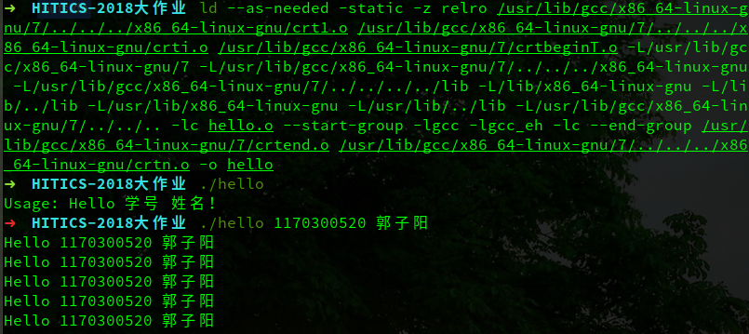

5.3 可执行目标文件hello的格式
hello的ELF文件（也是通用的）由三个部分组成：
1. ELF头
ELF头中包含有整个ELF文件的基本信息，包括Magic Number（魔数）
版本、平台、程序入口以及各个部分（ELF头、程序头、节头）的大小。
2. 程序头
告诉系统如何创建进程映像。用来构造进程映像的目标文件必须具有程序头部表，其中可重定位目标文件没有这个头。
3. 节头
包含了描述文件节区的信息，每个节区在表中都有一项，每一项给出诸如节区名称、节区大小这类信息。可重定位目标文件必须包含节区头部表。
使用readelf --segment hello即可显示各个段的详细信息，如下：
程序头：
Type Offset VirtAddr PhysAddr
FileSiz MemSiz Flags Align
LOAD 0x0000000000000000 0x0000000000400000 0x0000000000400000
0x00000000000b5ddd 0x00000000000b5ddd R E 0x200000
LOAD 0x00000000000b6120 0x00000000006b6120 0x00000000006b6120
0x00000000000051b8 0x00000000000068e0 RW 0x200000
NOTE 0x0000000000000190 0x0000000000400190 0x0000000000400190
0x0000000000000020 0x0000000000000020 R 0x4
TLS 0x00000000000b6120 0x00000000006b6120 0x00000000006b6120
0x0000000000000020 0x0000000000000060 R 0x8
GNU_STACK 0x0000000000000000 0x0000000000000000 0x0000000000000000
0x0000000000000000 0x0000000000000000 RW 0x10
GNU_RELRO 0x00000000000b6120 0x00000000006b6120 0x00000000006b6120
0x0000000000002ee0 0x0000000000002ee0 R 0x1

Section to Segment mapping:
段节...
00 .note.ABI-tag .rela.plt .init .plt .text __libc_freeres_fn __libc_thread_freeres_fn .fini .rodata .stapsdt.base .eh_frame .gcc_except_table
01 .tdata .init_array .fini_array .data.rel.ro .got .got.plt .data __libc_subfreeres __libc_IO_vtables __libc_atexit __libc_thread_subfreeres .bss __libc_freeres_ptrs
02 .note.ABI-tag
03 .tdata .tbss
04
05 .tdata .init_array .fini_array .data.rel.ro .got

程序头中描述了各段的详细信息。其中，Type字段表示该内存段的类型；Offset指明该段中内容在文件中的位置，即该段起始位置相对于文件开头的偏移量；VirtAddr指明该段的起始位置在进程地址空间中的虚拟地址；PhysAddr表明该段的起始位置在进程地址空间的物理地址（对于大多数现代操作系统，物理地址不可预先得到，该字段大多数情况下保留不用或改为它用）；FileSiz字段指明该段在内存镜像的大小（字节）；MemSiz字段表明该段在内存镜像中的大小（字节）；Flags指明该段内容的属性（R：可读，W：可写，X：可执行）；Align字段表明该段内容如何在内存中和文件对齐。
段节的数据指明了各段（Segment）包含了哪些节（Section）。

5.4 hello的虚拟地址空间
使用readelf指令查看虚拟空间各段的信息，其中程序头部分描述了各段信息，程序头的一条描述一个段。如下：
程序头：
Type Offset VirtAddr PhysAddr
FileSiz MemSiz Flags Align
LOAD 0x0000000000000000 0x0000000000400000 0x0000000000400000
0x00000000000b5ddd 0x00000000000b5ddd R E 0x200000
LOAD 0x00000000000b6120 0x00000000006b6120 0x00000000006b6120
0x00000000000051b8 0x00000000000068e0 RW 0x200000
NOTE 0x0000000000000190 0x0000000000400190 0x0000000000400190
0x0000000000000020 0x0000000000000020 R 0x4
TLS 0x00000000000b6120 0x00000000006b6120 0x00000000006b6120
0x0000000000000020 0x0000000000000060 R 0x8
GNU_STACK 0x0000000000000000 0x0000000000000000 0x0000000000000000
0x0000000000000000 0x0000000000000000 RW 0x10
GNU_RELRO 0x00000000000b6120 0x00000000006b6120 0x00000000006b6120
0x0000000000002ee0 0x0000000000002ee0 R 0x1
Type字段表示该内存段的类型；Offset指明该段中内容在文件中的位置，即该段起始位置相对于文件开头的偏移量；VirtAddr指明该段的起始位置在进程地址空间中的虚拟地址；PhysAddr表明该段的起始位置在进程地址空间的物理地址（对于大多数现代操作系统，物理地址不可预先得到，该字段大多数情况下保留不用或改为它用）；FileSiz字段指明该段在内存镜像的大小（字节）；MemSiz字段表明该段在内存镜像中的大小（字节）；Flags指明该段内容的属性（R：可读，W：可写，X：可执行）；Align字段表明该段内容如何在内存中和文件对齐。
通常，一个段包含一个或多个节，每个段包含的节信息在下面的section to segment mapping部分给出。
Section to Segment mapping:
段节...
00 .note.ABI-tag .rela.plt .init .plt .text __libc_freeres_fn __libc_thread_freeres_fn .fini .rodata .stapsdt.base .eh_frame .gcc_except_table
01 .tdata .init_array .fini_array .data.rel.ro .got .got.plt .data __libc_subfreeres __libc_IO_vtables __libc_atexit __libc_thread_subfreeres .bss __libc_freeres_ptrs
02 .note.ABI-tag
03 .tdata .tbss
04
05 .tdata .init_array .fini_array .data.rel.ro .got

5.5 链接的重定位过程分析
在链接时，链接器将对.text段和.data段进行重新划分，将多个可重定位目标文件的两个段结合，在hello.o的反汇编中，可以看到只有一个main函数，而在hello的反汇编中，除去main以外还有多个如_start等函数，这些函数来自其它的可重定位目标文件。
在可重定位目标文件hello.o中，main函数的地址是0000000000000000，其实是未分配地址的，而在hello的反汇编中，main函数被分配给地址000000000048a370，这是main函数在真正运行时相对于整个.text段的偏移。链接器将各个段组合在一起后确定了各个段以及函数的最终地址（虚拟地址）。
在可重定位目标文件hello.o的反汇编中，字符串常量或者变量（已初始化）仅仅是使用0x0(%rip)来暂时表示其位置（占位），这并不是其最终的地址（因为所有的常量和变量都是这个地址）。而在可执行目标文件hello的反汇编中，这些符号都被分配了一个确定的地址（虚拟地址），链接器根据各个可重定位目标文件的重定位节给每个符号分配了最终的地址。

5.6 hello的执行流程
执行hello，程序入口（第一个被执行的函数）是_start()函数，_start()函数做一些准备工作（注册必要函数），调用__libc_start_main()函数首先调用__libc_csu_init()函数，该函数调用_init()函数初始化main()函数的运行环境，之后__libc_start_main()函数调用main()函数。在main()函数结束后，将返回__libc_start_main()函数，并调用__libc_csu_fini()，该函数调用_fini()函数，做一些资源的回收工作。
d
函数名 | 地址
_start | 0000000000400a10
__libc_start_main | 0000000000400da0
__libc_csu_init | 0000000000401800
_init | 00000000004003d8
main | 000000000048a370
__libc_csu_fini | 00000000004018a0
_fini | 00000000004924b0

5.7 Hello的动态链接分析
使用动态链接生成的可执行目标文件，启动时不会调用ELF头中指定的程序入口函数，而是会首先执行动态链接器。动态链接器是一个可执行目标程序，它与可重定位目标文件的链接过程是静态的。由于动态链接器的入口代码即使自举代码（自己编译自己），于是动态链接器的自举代码会首先开始运行。自举代码首先找到动态链接器的.dynamic段，通过“.dynamic”中的信息，自举代码便可以获得动态链接器本身的重定位表和符号表等，从而得到动态链接器本身的重定位入口，先将它们全部重定位。从这一步开始，动态链接器代码中才可以开始使用自己的全局变量和静态变量。
动态链接器将可执行文件和链接器本身的符号表都合并到一个符号表当中，我们可以称它为全局符号表（Global Symbol Table）。然后链接器开始寻找可执行文件所依赖的共享对象，“.dynamic”段中，有一种类型的入口是DT_NEEDED，它所指出的是该可执行文件（或共享对象）所依赖的共享对象。由此，链接器可以列出可执行文件所需要的所有共享对象，并将这些共享对象的名字放入到一个装载集合中。然后链接器开始从集合里取一个所需要的共享对象的名字，找到相应的文件后打开该文件，读取相应的ELF文件头和“.dynamic”段，然后将它相应的代码段和数据段映射到进程空间中。如果这个ELF共享对象还依赖于其他共享对象，那么将所依赖的共享对象的名字放到装载集合中。如此循环直到所有依赖的共享对象都被装载进来为止，
当一个新的共享对象被装载进来的时候，它的符号表会被合并到全局符号表中，所以当所有的共享对象都被装载进来的时候，全局符号表里面将包含进程中所有的动态链接所需要的符号。
当所有共享对象加载完毕之后，动态链接器将退出，同时执行ELF头中指定的程序入口。

5.8 本章小结
链接是生成一个可执行文件的最后一步，它将各个模块整合在一起。这种模块化的整合模式使得模块化编程称为可能。链接器将各个目标文件的各个段分割合并，并确定了每个符号的实际意义与地址。静态链接在程序执行前就完成了所有的工作，而动态链接则是在程序运行的时候才进行链接。至此，一个C语言文本真正称为了一个可执行文件。

第6章 hello的进程管理

6.1 进程的概念与作用
进程，是计算机中的程序关于某数据集合上的一次运行活动，是程序（指令和数据）的真正的运行实例，是系统进行资源分配和调度的基本单位，是操作系统结构的基础。在当代面向线程设计的计算机结构中，进程是一组相关线程的容器。
进程给每个应用提供了两个抽象：逻辑控制流和私有地址空间。逻辑控制流通过上下文切换让分时处理各个进程，私有地址空间则是通过虚拟内存机制让每个程序仿佛在独占物理内存空间。这样的抽象保证了在不同的情况下运行同样的程序可以得到相同的结果，使得具体的应用不需要关心关心处理器和内存的相关事宜。

6.2 简述壳Shell-bash的作用与处理流程
shell，俗称“壳”（区别于操作系统的内“核”），本质上是一个C语言编写的程序，是用户与linux/unix交互的桥梁，是一个为用户提供操作界面的软件。Linux的shell是一个可以解析用户指令并执行相应操作的C程序。Linux的shell使用较多的有sh、bash和zsh。
Linux下的shell执行的简易流程：
- 读取输入的命令。
- 分割命令为各个单词，各个单词成为token。
- 检查第一个token是否是shell的内置命令，如果是则直接调用运行。
- 如果不是内置命令，则按照第一个token的路径查找可执行文件，并将其它token作为参数运行。
- 如果最后一个token不是“&”，则该条命令在前台运行，shell将会阻塞等待程序终止或停止，并输出程序的输出。如果最后一个是“&”，则执行后shell将不会阻塞，直接进入等待下一条命令输入的状态。

6.3 Hello的fork进程创建过程
在收到执行hello的命令后，shell调用fork函数创建了一个新的进程。调用fork函数的shell进程就是父进程，产生的新进程称为子进程。并且fork函数从两个进程中分别返回，父进程中返回的是子进程的进程id，子进程中返回的是0。接着两个进程互不干扰地继续执行。
在早期的Linux系统中，fork一个进程是将该进程的所有内存复制产生一个新的内存映像。由于这种方式比较浪费内存，在现在的操作系统中，fork刚执行后并不会直接复制父进程的所有内存，子进程的代码段、数据段、堆栈都暂时指向父进程的页表，即两个的虚拟空间不同，但是物理空间是同一个。当父进程或子进程有修改段段行为发生时，再为子进程的段分配空间，直到子进程执行execve函数之前，代码段都是和父进程共享的。执行execve函数后，子进程和父进程就拥有了完全分离的两个物理空间，子进程独立地执行新的代码段。这种技术被称为写时复制技术。

6.4 Hello的execve过程
被fork出的子进程执行execve函数，进程陷入内核模式，用以访问hello的可执行目标文件。进程先执行一些必要的安全检查，读取hello开头的128个字节的ELF头（X86架构的Linux）以获取该程序的基本信息，接着将可执行文件映射到当前进程的进程空间中，并覆盖掉原来的进程数据，由于之前与当前进程的父进程共享代码段，此时就会在物理内存中为代码段分配空间。进程将EIP段值设置为新的可执行程序的入口地址，如果可执行程序是静态链接的程序，或不需要其他的动态链接库，则新的入口地址就是新的可执行文件的main函数地址；如果可执行程序还需要其他的动态链接库，则入口地址是链接器ld的入口地址。最后返回用户模式，CPU从新的EIP的地址中取指执行，即hello开始执行。至此，老进程的上下文已经完全被新的进程替代，但依然保有原来的进程ID。

6.5 Hello的进程执行
进程时间片是为了进行进程调度而产生的概念。每个进程被分配给一个时间段，成为其时间片，也就是该进程允许运行的时间，如果在属于该进程的时间片结束时该进程依然在运行，则CPU将被剥夺并分配给另一个进程，如果进程在时间片结束前阻塞或结束，则CPU立刻进行切换。而进程调度所需要做的，仅仅是维护一个进程时间片队列，当一个进程用完其时间片后，它的时间片将被移到队列尾。当hello开始执行一段时间后，其时间片结束，CPU将切换到另一个进程运行。为了在切换回该进程时能够接着上次运行的地方继续运行，内核需要保存进程的一些寄存器的值、堆栈等，这些组成了进程的进程上下文。进程的切换实质上是进程上下文的切换。就这样hello与其它进程交替执行，交替占用CPU，直到hello进程结束。
一般来说，一个进程可以在两种状态下执行，用户模式（用户态）和内核模式（内核态），内核模式的权限高于用户模式的权限。进程每次调用一个系统调用时，进程的运行方式都发生变化：从用户模式切换到内核模式，然后继续执行。当出现系统调用或者发生异常（异常处理程序）时，进程就会从用户态切换回内核态。如果一个进程进入内核模式，那么那个进程就不会被进程调度切换，而会一直占有CPU，直到该进程终止或退出内核模式准备进入用户模式。
进程hello可能会由于用户按下ctrl+z或者ctrl+c向进程发送信号进入内核模式，或者出现缺页异常而进入内核模式，启动异常处理程序，如果是ctrl+z引发异常，异常处理程序将挂起（停止）hello进程，接着进行进程调度切换至其它进程。如果是ctrl+c，异常处理程序将直接终止进程。如果产生缺页异常，异常处理程序将进行系统调用，在磁盘（固态硬盘）上读取相应的虚拟页，并将其装入内存，在从内核模式退出时，将进行系统进程调度，切换到其它进程，当再次切换回hello时，将从上次导致缺页异常的地方再次执行，这次则不会引发缺页异常，进程正常地执行下去。

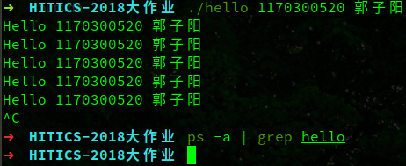
6.6 hello的异常与信号处理
在hello执行的时候按下ctrl+c，截图如下：
按下ctrl+c后，使用ps命令可以看出，hello进程已完全终止。
当用户按下ctrl+c后，shell进程通过内核向hello进程发送SIGINT信号，hello进程捕获到了这个信号后，陷入内核模式，由于没有指定信号处理程序，进程将启动默认的处理程序，处理程序执行默认动作，终止hello进程。

在hello执行的时候按下ctrl+z，截图如下：
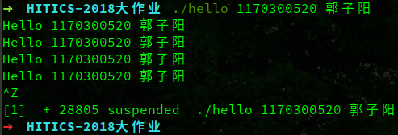
显示出进程hello已经被停止，进程id为28805。当用户按下ctrl+z后，内核向进程发送SIGTSTP信号，该信号的默认动作是将当前运行在前台的进程挂起（停止）。
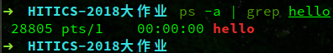
此时使用命令ps -a | grep hello，显示如下：
显示出进程id，hello进程名标红表示该进程已停止。
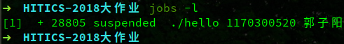
输入命令jobs -l，其中-l表示显示作业的进程id，显示如下：
该命令表示显示后台的所有工作，可以看到当前后台仅有一个工作hello，且suspended表示停止（挂起）状态。“+”表示这是最近一个放入后台的工作。
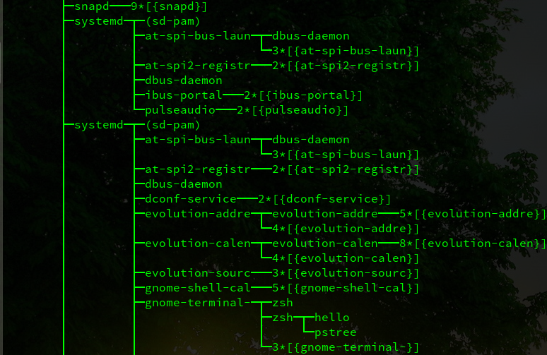
pstree命令可以以树状图的形式显示进程间的关系，由于进程树过大，只能截取部分：
可以看到，hello进程的从属关系为：
systemd => systemd => gnome-terminal => zsh => hello
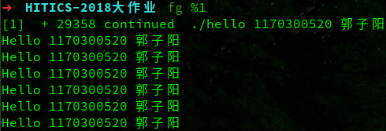
使用fg命令加上作业id，可以将该进程转为前台进程并继续执行，输入fg %1，如下：
作业继续执行（continued）。
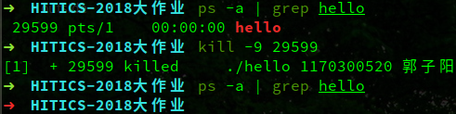
在进程挂起（suspended）时，使用kill命令，给进程发送信号9，可终止目标进程，如下：
显示进程已被终止（killed），再使用ps命令时则查看不到该进程，说明该进程确实以终止。kill -9 <pid>命令向进程发送信号9，即SIGKILL，该信号的默认处理动作是直接终止进程。

hello进程执行时还可能引发缺页异常，该异常是由虚拟地址所在的虚拟页映射的物理页没有在内存中分配导致的。当发生这个异常时，进程将陷入内核模式，启动缺页异常的对应处理程序。内核将找到引发异常的虚拟页，并将其写入物理内存中，并退出处理程序。进程将再次执行上次发生缺页异常的代码。

异常与信号处理：
当进程发生异常时，会陷入内核模式，如果没有事先设定好处理程序的话，执行对应的默认异常处理程序，进行默认处理动作，从处理程序返回后，进程有可能接着运行，也有可能重新运行导致异常产生的代码，也有可能终止或挂起。由于信号属于中断，是一种异常，所以处理的过程相似。

6.7本章小结
进程的概念是当代计算机最重要的概念之一，它使多任务同时运行成为可能。每一个进程都如同独占CPU和内存一般，保证了运行的连贯性和结果一致性。异常和信号机制使我们可以灵活地调度协调各个各个进程。

第7章 hello的存储管理

7.1 hello的存储器地址空间
逻辑地址，是指由程序产生的和段相关的偏移地址，这个地址是相对于进程数据段的地址，与物理内存和物理地址无关。汇编语言中出现的地址操作中的地址就是逻辑地址，表示地址所代表的位置相对于段开头的偏移。一个逻辑地址由一个段标识符加上一个指定段内相对地址的偏移量组成，表示为 [段标识符：段内偏移量]。通常，在汇编语言中，段内偏移量部分恰好和该地址对应的虚拟地址相同。逻辑地址反映的是硬件平台段式管理的结果，是硬件平台段式管理转换前的地址。
举hello的反汇编代码中的一条操作为例：
mov 0x200842(%rip),%eax
该条操作有一个相对寻址，寻到的地址为寄存器%rip中的地址加上0x200842的结果，这个结果就是其逻辑地址的段内偏移量。
线性地址，与逻辑地址的概念类似，都是一个虚拟的、不真实的地址（与物理地址的概念相对）。逻辑地址是对应的硬件平台段式管理转换前的地址，那么线性地址则对应了硬件页式内存的转换前的地址。线性地址是逻辑地址的段偏移地址加上该段的基地址（段标识符表示的段的开头地址）得到的。线性地址又被称为虚拟地址。
物理地址，就是数据真实地在物理内存中存储的地址，只有在程序运行时才会分配，同一个进程多次运行，物理地址空间都可能不同，由操作系统调度决定。

7.2 Intel逻辑地址到线性地址的变换-段式管理
汇编语言中出现的地址，都是逻辑地址（为了向下兼容），需要转换成线性地址，再经过MMU转换成物理地址才可以访问。
如上面那个例子：
mov 0x200842(%rip),%eax
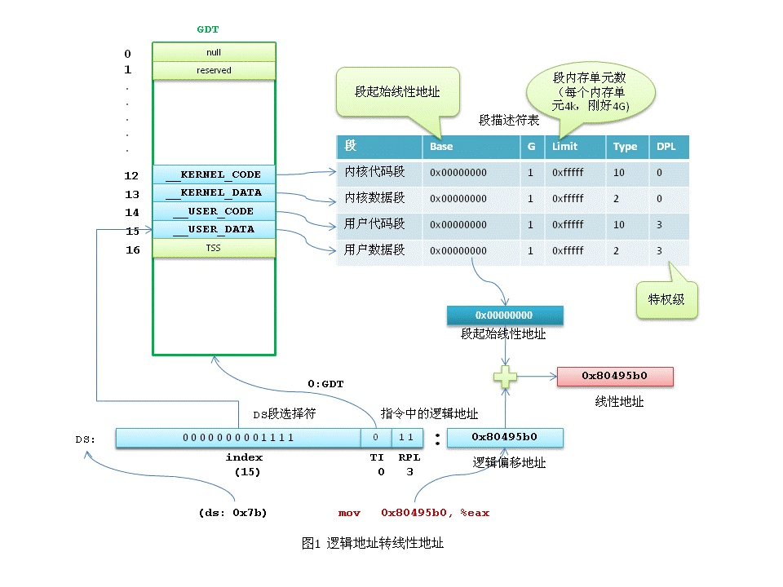
设x为0x200842加上%rip中的地址值。那么x就是一个逻辑地址的段偏移量，代表着数据的段偏移量，我们需要找到该段的基地址，相加即可得到线性地址。在x86保护模式下，段的信息（段基地址、长度、权限等）即段描述符占8个字节，段信息无法直接存放在段寄存器中（段寄存器只有2字节）。Intel的设计是段描述符集中存放在GDT（全局段描述符表）或LDT（局部段描述符表）中。逻辑地址是由段标识符和段内偏移量组成，其中段内标识符是一个16位长的字段，前13位表示段索引号，后3位是一些硬件信息。硬件信息中有一位TI，决定了对应的段描述符是在GDT还是在LDT中。根据TI和段索引号，操作系统在对应的段描述符表中即可找到对应的段描述符，取出段的基地址，与段偏移量相加即得到对应的线性地址。如下图：
在Linux中，逻辑地址等于线性地址，Linux所有的段（用户代码段、用户数据段、内核代码段、内核数据段）的线性地址都是从 0x00000000 开始。Linux通过这种方式运行在分段的x86上，却绕开了分段管理，进行分页的内存管理。

7.3 Hello的线性地址到物理地址的变换-页式管理
CPU通过MMU（内存管理单元）将线性地址转换为物理地址，即可通过物理地址向物理内存取出数据。
分页是CPU提供的内存管理的机制，Linux利用这种机制实现了内存管理。控制寄存器CR0的最高位PG位决定着分页机制是否有效，如果PG为1，则分页机制有效，需要经过页表查找来将线性地址转换为物理地址，如果PG为0，分页机制无效，线性地址可直接作为物理地址使用。
分页的基本原理是将内存划分为若干相同大小的单元，每个单元称为一页，每一页包含4K字节的地址空间。为了转换为物理地址，CPU需要一个线性地址转换为物理地址的查找表，即页表。为了简化处理，使用二级页表。在这种分页管理机制当中，第一级页表被称为页目录表，用于存放每个页表的基地址，第二级页表才存储着各个页的基地址。由于每一个进程都有独立的虚拟内存，那么每一个进程都有一个与之对应的页目录表，这个页目录表的基地址存储在CPU的寄存器CR3中，在进行进程调度的时候，由操作系统负责将该寄存器的值修改为当前进程的页目录表的基地址。
在x86架构中，每一条线性地址是32位，分成三部分：前10位是页目录索引，中间10位是页表索引，最后12位是偏移量。
当CPU获得一个线性地址时，它会从CR3中取得进程的页目录地址，取出其前20位，得到进程的页目录基地址。根据取出来的页目录的基地址以及线性地址的前十位，进行组合得到线性地址的前十位的索引对应的项在页目录中地址，根据该地址可以取到该地址上的值，该值就是二级页表项的基址。根据二级页表项的基地址，结合线性地址的中间10位页表索引，可以获得线性地址对应的物理页在内存中的地址在二级页表中的地址。根据这个地址即可获得物理页在内存中的基地址，在根据线性地址的最后12位偏移量得到具体的物理地址。

7.4 TLB与四级页表支持下的VA到PA的变换
TLB，即翻译后备缓冲器，是一个MMU中关于页表项（PTE）的小的缓存，这是一个组相连缓存。当存在TLB时，虚拟地址的虚拟页号（VPN）被分割称为两个部分：TLB标记（TLBT）和TLB索引（TLBI）。在CPU取得一个虚拟地址时， MMU对进行翻译。MMU根据TLBI获得TLB中对应的组，并查找组内是否有标记和TLBT相同的行，如果存在，则TLB命中，MMU从中取出PTE，获取物理页在内存中的基地址，加上虚拟地址的最后12位偏移（VPO）得到具体的物理地址。如果TLB未命中（PTE不在TLB中），MMU将逐级查找PTE。四级页表下，只有第一级页表（页目录表）将常驻主存，其他三级页表将在需要时装入主存。四级页表下，虚拟地址中的VPN被划分成四个部分，分别对应着不同级别的页表的偏移量。CPU首先从CR3中取出第一级页表（页目录表）的基地址，以VPN1为偏移量在第一级页表中即可查找出第二级页表的基地址。如此一级一级查找，最后以VPN4为偏移量从第四级页表中取得PTE，将该PTE返回给CPU，MMU将该PTE存入TLB中（必要时驱逐）后，从PTE解析出物理页的基地址，加上虚拟地址的偏移量（VPO）得到最后的物理地址。

7.5 三级Cache支持下的物理内存访问
CPU的三级Cache都是组相连高速缓存，上一级是下一级的缓存，第三级是内存的缓存。每一级缓存是由多个组组成，一个组内有多个行，一个行由有效位（指示该行是否有效）、标记位（行的唯一标记）和高速缓存块（数据）组成。
当CPU获得一个物理地址时，将该物理地址分为三个部分：标记、组索引和块偏移，CPU按照组索引在第一级Cache查找到相应的组，遍历组内的行查找是否有标记和地址的标记相同且有效的行，如果存在则一级缓存命中，按照块偏移量从该行的高速缓存块中取出数据块。如果一级缓存不命中，则回去二级缓存中查找是否有标记和地址的标记相同且有效的行，如果存在则二级缓存命中，将该缓存行写回一级缓存中（必要时驱逐），并从一级缓存中的行中的高速缓存块中取得数据块。如果二级缓存不命中，三级缓存查找同理。如果三级缓存命中，则将缓存行逐级写回二级缓存和一级缓存（必要时驱逐），最后一级缓存中取数据块（所有的情况都是从一级缓存中取数据块）。如果三级缓存不命中，则会从内存中按照地址查找到数据，获取出一整个行大小的数据，构建成缓存行写入三级缓存，并逐级写回，最后从一级缓存中取出数据块。

7.6 hello进程fork时的内存映射
内存映射，是指一个虚拟内存空间和一个磁盘上的对象之间的映射关系。内存映射分为两种：文件映射和匿名映射，文件映射将一个普通文件的全部或者一部分映射到进程的虚拟内存中，映射后，进程就可以直接在对应的内存区域操作文件内容；匿名映射没有对应的文件或者对应的文件时虚拟文件，映射后会把内存分页全部初始化为0。如果多个进程都会同一个内存区域操作时，会根据映射的特性，会有不同的行为。
内核调用fork函数时主要涉及的内存映射主要是虚拟地址空间到物理地址空间的映射。当多个进程映射了同一个内存区域时，它们会共享物理内存的相同分页。根据映射特征可分为私有映射和共享映射：私有映射的映射的内容对其他进程不可见，而共享映射中某一个进程对共享的内存区域操作都对其他进程可见。
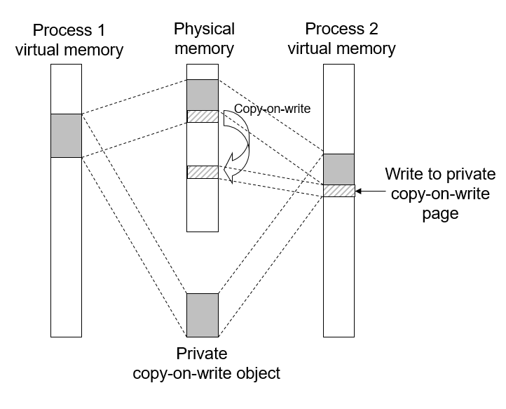
当一个进程调用fork函数创建新的子进程时，内核在虚拟内存上分配一个空间，并且完全复制父进程的映射，即子进程和父进程的虚拟地址空间都映射到了同一个物理地址空间。然而，两个进程的每个区域结构都标记为私有的。这样，在父进程或者子进程在对内存数据进行修改时，会涉及一个技术：写时复制技术（copy-on-write）。当子进程或者父进程对页进行修改时，子进程就会在物理内存上创建新的页，并映射虚拟内存上的对应页到新的物理页，这样就可以保证子进程和父进程的地址空间私有。

7.7 hello进程execve时的内存映射
当一个进程调用execve函数后（刚调用fork），由于需要放弃继承自父进程的物理地址空间，使用独有的物理地址空间，内核将这部分与父进程共享的物理内存对应的虚拟内存取消映射，并将该部分虚拟内存释放掉。
接着内核读取hello的ELF头，按照节头信息将各个节装入虚拟内存中（需要时分配空间）。在物理内存中分配一个区域，将虚拟内存中进程的代码段和数据段映射到新分配的区域（真正的将代码和数据装入物理内存是在缺页时），并将映射标记为私有映射。

7.8 缺页故障与缺页中断处理
缺页故障，即缺页中断，出现的原因是虚拟地址空间的页不必常驻物理内存。在执行一条指令时，如果内核发现要访问的页不在物理内存中（有效位为0），则停止该命令的执行，产生一个物理页不存在的异常，即缺页异常。缺页异常的处理程序可以通过从虚拟内存（磁盘上）中装载虚拟页到物理内存中的方式解决异常，处理程序返回后，进程将再次执行引发异常的指令，此次由于页已经位于物理内存中，指令将顺利执行，不发生异常。
造成缺页中断可能有以下几种情况：1. MMU未创建虚拟页和物理页的映射关系，且该虚拟地址不在当前进程的线性区（虚拟地址空间）；2. MMU未创建虚拟页和物理页的映射关系，但该虚拟地址在当前进程的线性区；3. 请求读或写与该页的读写保护权限不一致；4. 使用malloc或mmap后，内核没有给虚拟页创建物理页，读写该页都会发生缺页异常；5. 使用fork创建新进程时，父子进程的虚拟页都映射到同一个物理页，且物理页为只读，当父子进程都页进行写操作时，会造成缺页异常（类似情况3）；6. 被访问的页是脏页（物理页面已被修改但没有写回虚拟页面）会造成缺页异常。
造成缺页中断后，内核陷入内核模式，调用异常处理程序，异常处理程序对上述情况进行排查处理。
若出现情况1，可以肯定是一个编码错误，内核将向进程发送一个SIGKILL信号，强行终止该进程。情况2可能是由栈溢出导致的缺页中断，内核向进程发送一个SIGSEGV信号，进程收到该信号后按照段错误（segment fault）进行处理。情况3读写权限不一致，内核向进程发送一个SIGKILL信号（因为访问了一个被保护的区域），强行终止进程。情况4说明地址有效且没有保护权限问题，系统将检查物理内存中是否有空闲的页，如果有空闲页，就会执行系统调用，将虚拟内存上的页写入物理内存，此时内核将暂时挂起该进程，调度其它进程直到写入操作完成，操作完成后，调度执行该进程，将EIP指向造成缺页异常的指令并重新执行，此时将正常执行；如果没有空闲页，将按照一定的策略驱逐一个物理页并进程同样的流程。情况5发生在fork之后，当父子进程对页进程写操作时，内核会执行写时复制，将被写的物理页复制一份，并将子进程的虚拟页映射到新的物理页，并再次执行出现异常的语句。情况6访问脏页，则将该页面写回磁盘（虚拟内存），内核挂起造成异常的进程调度到其它进程，直到写回结束，并且将被写回的物理页标记为不可驱逐，避免被其它进程替换。待写回完成后，再次执行造成异常的指令。

7.9动态存储分配管理
在操作系统中，内存管理主要以以下三种方式存在：静态存储区的内存管理、栈上的内存管理、堆上的内存管理。静态存储区大小在进程运行时不会改变，也不会重新分配，栈上的内存由操作系统负责分配和释放，而堆上的内存管理，又称为动态内存管理，程序在运行时通过malloc申请内存，这部分内存存在于堆上，生命周期由程序自己掌控：何时分配和何时释放（free）。
C语言中的malloc和free对动态内存进行分配和释放，这里的分配和释放是基于虚拟内存的，真正的物理内存的分配和释放由操作系统进行调度（缺页）。
malloc进行内存分配时，分不同情况调用两个函数：brk和mmap：当进程所需要分配的内存较大时（大于1M），malloc会使用mmap以页为单位（4K）分配内存；当所需的内存较小时，会使用brk在进程的堆上分配内存，一般来说，从堆分配出来的内存空间，系统一般不会回收，只有当进程的堆大小到达最大限额时或者没有足够连续大小的空间来为进程继续分配所需内存时，才会回收不用的堆内存。malloc使用brk分配内存才属于动态内存分配。
操作系统维护着一个堆上可用内存块的链表，称为空闲链表。当进程调用brk时，将沿着空闲链表找到一个足够大（大于等于所需空间）的内存块，并将其一分为二，一块大小与用户请求的大小相等，另一块大小就是空闲块剩下的字节，然后将分配给进程的那块返回，将剩下的那块链到空闲链表上。
由于多次分配，可能将堆划分为许多小块的空闲内存块，当进程请求一个较大的内存块时，可能空闲链上已经没有足够大的空闲块。这时，malloc请求延时，内核将对堆上的内存进行必要的整理，将相邻的两个较小的空闲块合成较大的空闲块，之后再次进行查找，分割并返回合适的内存块。如果依旧没有足够大的内存块时，内核将对不使用的对内存进行主动回收。
当进程调用free时，将用户释放的内存块标记为空闲，并且将其链到空闲链上，并合并相邻的（前后）空闲块为一整个空闲块。
通常，释放内存会使用两种不同的策略：LIFO（后进先出）法和地址顺序法。LIFO法将新释放的块直接放置在空闲链表的开始处，这样做的好处是较为简单，但是会造成较多的碎片内存。通常，我们使用地址顺序法，按照地址的大小将新的空闲块插入空闲链表，虽然需要遍历，但是可以大大减小碎片内存的产生。

7.10本章小结
进程的顺利运行，需要多方面的配合：CPU、内存、硬盘、操作系统……软硬件间的协调调度保证了进程的执行。缓存机制加速了进程的运行，使CPU几乎不需要和缓慢的存储打交道，用最快的速度取出想要的数据。虚拟内存和CPU分时机制，使进程仿佛独占了所有的资源。虚拟地址和物理地址的分配转换，保证了每个进程结构的一致性。

第8章 hello的IO管理

8.1 Linux的IO设备管理方法
Linux下，操作系统管理IO设备通过设备驱动程序。驱动程序在设备可理解的硬件指令和内核使用的固定编程接口之间起转换作用。驱动程序层的存在有助于内核合理地保持设备独立性。
一个设备驱动程序可以在内核模式下，也可以在用户模式下访问，在用户模式下的访问要通过位于/dev目录下的特殊设备文件，印证了Linux的“一切皆文件”的思想。
大多数硬件设备在/dev下都有对应的一个设备文件（网络设备除外）。设备文件分为两个类型：块设备文件和字符设备文件。块设备文件一次读取或写入一块数据（一组字节），而字符设备文件每次读取或写入一个字节。
在Linux下一般不需要手动创建设备文件，linux下的udev系统将动态地创建和删除设备文件，守护进程udevd监听内核传来的有关设备状态变化的消息。
设备文件作为设备驱动程序的门户，负责数据在操作系统和设备间的中转。数据从应用程序或操作系统传递到设备文件，然后设备文件将它传递给设备驱动程序，驱动程序再将它发给物理设备。反向的数据通道也可以用，从物理设备通过设备驱动程序，再到设备文件，最后到达应用程序或其他设备。
由于设备已被模型化为文件，于是对设备的数据操作（读入写出）就可以使用操作系统的IO接口来完成。

8.2 简述Unix IO接口及其函数
Unix IO接口，即Unix IO系统调用，是Unix系统提供的最低层的对于文件的读写函数。Unix IO接口只有五个函数：open（打开）、close（关闭）、read（读）、write（写）和lseek（定位）。通常，由于开销较大，我们不直接调用系统IO，而是调用Rio（健壮读写）或者C语言的标准IO进行读写。

int open(char *filename, int flags, mode_t mode);
open函数，打开一个文件并返回该文件的描述符（非负整数），文件都是用描述符来标识的，若出错则返回-1。参数filename是文件路径字符串，flags表示进程以何种方式打开文件，通常使用的三个宏定义有O_RDONLY（只读模式）、O_WRONLY（只写模式）、O_RDWR（读写模式），三者必选其一。mode参数用于在创建新文件时指定文件的权限。

int close(int fd);
close函数，关闭一个文件，内核释放文件打开时创建的数据结构，并恢复描述符到描述符池中，若关闭成功则返回0，关闭一个不存在的文件会返回-1。参数fd为文件描述符。

ssize_t read(int fd, void *buf, size_t n);
read函数，从描述符为fd的当前文件位置拷贝至多n个字节到存储器位置buf。若描述符fd的当前位置为k，则会将当前位置增加到k+n，若k+n大于文件的字节数，则该操作触发一个EOF条件，返回0，否则返回读到的字节数（n）。出错返回-1。

ssize_t write(int fd, const void *buf, size_t n);
write函数，从存储器位置buf拷贝至多n个字节到描述符fd的当前文件位置。若描述符fd的当前位置为k，则会将当前位置增加到k+n。如果操作成功则返回写入的字节数（n），如果失败则返回-1。

off_t lseek(int fd, off_t offset, int whence);
lseek函数，将描述符为fd的文件的当前位置按照whence参数移动offset。当打开文件时，当前位置通常是在文件开头，若以附加的方式打开文件，则会处于文件结尾。参数whence有以下几个宏定义：SEEK_SET，参数offset 即为新的当前位置；SEEK_CUR，以目前的当前位置往后增加offset 个位移量；SEEK_END，将当前位置指向文件尾后再增加offset 个位移量。SEEK_CUR和SEEK_END时允许offset为负值。如果操作成功，返回当前位置，失败返回-1。

8.3 printf的实现分析
printf的函数体如下：
int printf(const char *fmt, ...)
{
va_list args;
int i;
va_start(args, fmt);
write(1,printbuf,i=vsprintf(printbuf, fmt, args));
va_end(args);
return i;
}
参数fmt即为格式字符串，“...”就是格式参数（不定）。printf函数读入格式参数，调用vsprintf生成了完整的字符串，并保存在buf字符串中。vsprintf返回的i为字符串的字节数。接着进行系统调用write，传入printbuf字符串和字节数i，最后返回。write函数的第一个参数1是当前进程的标准输出，是/dev/stdout（标准输出）的文件描述符。由于write函数是一个系统IO函数，所以调用应当通过陷阱来实现，汇编中write函数将一些参数传递到寄存器中，其中包括将系统调用号传入eax寄存器，接着使用INT指令引发了一个中断（陷阱）。在操作系统初始化时，start_kernel函数使用了trap_init函数完成了系统调用的初始化（陷阱），在该函数中将system_call和0x80绑定。此时的int 0x80一旦执行，将默认使用调用system_call处理该中断。system_call取出eax中的系统调用号，按照类型查找系统调用表，执行系统调用，向文件描述符为1的文件中写入printbuf字符串，文件描述符为1的文件是stdout的设备文件。当向stdout设备（通常是控制台）文件写入字符时，stdout的设备驱动程序（字符显示驱动程序）将不断读入字符，按照字符的ASCII码查找对应的字符的点阵（像素）信息和RGB信息，并存储在VRAM（显存）中。当显示芯片按照刷新频率进行下一次刷新时，将逐行扫描VRAM，通过视频信号线向显示器传输每个像素的RGB信息，显示器将其显示在屏幕上。

8.4 getchar的实现分析
getchar函数是单个字符的输入函数。当程序执行getchar函数时，C代码调用read，执行一个int 0x80指令，引发一个陷阱，进程请求系统调用，system_call根据系统调用号和系统调用表，执行系统IO函数read。read函数的目标文件描述符为0，即/dev/stdin（标准输入），此时将等待用户从键盘输入。当用户按下键盘时，键盘驱动程序将按键扫描码转化为ascii码，并从/dev/stdin输出，read一个一个字符读取到一个字符串变量（缓冲区）中，并同时write到/dev/stdout中（同步显示），直到读取到回车符，表示输入结束，read函数返回，getchar函数将缓冲区的第一个字符返回。

8.5本章小结
输入输出赋予了一个程序以实用价值，如果一个程序没有输入也没有输出，即使正确执行也是没有意义的。输入输出设备的管理贯彻了Linux的“一切皆文件”的理念，简化了设备的管理，于是Linux便可以直接使用文件的系统调用管理外部设备的数据。

结论
hello程序最初只是一个存储在磁盘或固态硬盘上的C语言ascii码文件。预处理器、编译器将它转化为汇编语言的ascii码文件，汇编器将其转化为一个可重定位目标文件，实现了模块化编程。链接器将模块与静态链接库链接在一起，生成了真正可执行的目标文件。
用户在shell中输出执行hello的指令，shell解析指令并调用fork函数，fork函数的调用创建了一个子进程，且进入内核模式，在虚拟内存上开辟一块空间指向与父进程相同的物理内存，接着子进程调用execve函数，将hello的虚拟地址空间指向磁盘上hello的内存映像。
当CPU开始逐步取指执行，由于Linux系统是按页来管理内存的，当所需的数据所在的页不在物理内存上时就会产生缺页异常，内核将从磁盘上将虚拟页装载入内存并再次执行。
CPU从hello处获取到的内存都是虚拟地址，这时就会通过内存管理单元（MMU）将其转化为物理地址，MMU按照多级页表翻译虚拟地址，三级缓存和TLB加速了这一过程。
hello进程和外部硬件设备的交互是通过设备驱动文件的，进程向操作系统请求系统调用，操作系统通过读写驱动文件来从硬件设备中读写数据。
最终，hello进程运行结束，进程终止，shell进程获取进程终止时发出的SIGCHLD信号，将hello进程回收。
计算机系统是一个复杂的系统，各个部件之间的交互关系复杂，流程繁琐。但是这又是一个简单的系统，各个组件之间都遵循着一些最基本的规则和机制，效率极高。计算机系统仿佛一个分工明确的工厂，软件硬件各司其职，协调工作。只有理解了这个系统的基本操作流程，我们（程序员）才能更好地设计上层的程序。

附件
hello.i：hello的预处理文件
hello.s：hello的编译文件
hello.o：hello的可重定位目标文件
hello：hello的可执行目标文件（静态）
hellodynamic：hello的可执行目标文件（动态）
hellooelf.txt：hello.o的elf信息
helloodump.txt：hello.o的反汇编信息
helloelf.txt：hello的elf信息
hellodump.txt：hello的反汇编信息
hellosymbols.txt：hello的符号表
pstree.txt：hello执行时的进程树

参考文献
[1] 兰德尔 E. 布莱恩特，大卫 R. 奥哈拉伦. 深入理解计算机系统[M]. 北京：机械工业出版社，2016
[2] 丹尼尔 P. 博伟，马可·西斯特. 深入理解LINUX内核[M]. 北京：中国电力出版社，2007
[3] Michael Kerrisk. Linux man pages online[EB/OL]. 2018. http://www.man7.org/linux/man-pages/index.html
[4] 小土刀. 不周山之读薄CSAPP[EB/OL]. 2013-2018. https://wdxtub.com/2016/04/16/thin-csapp-0/
[5] 李秋豪. 李秋豪-博客园[EB/OL]. 2018. https://www.cnblogs.com/liqiuhao/
[6] Pianistx. [转]printf 函数实现的深入剖析[EB/OL]. 2013. https://www.cnblogs.com/pianist/p/3315801.html
[7] The Linux man-pages project[EB/OL]. 2018. https://www.kernel.org/doc/man-pages/

开源协议
本文章作为哈尔滨工业大学计算机系统2018年秋大作业使用，原始发表地址为https://guoziyang.top/hellop2p和https://cn-guoziyang.coding.me/hellop2p。本文章采用知识共享署名-非商业性使用-禁止演绎 4.0 国际许可协议（CC BY-NC-ND 4.0）进行许可。

署名-非商业性使用-禁止演绎 4.0 国际
(CC BY-NC-ND 4.0)

您可以自由地：
共享 — 在任何媒介以任何形式复制、发行本作品
只要你遵守许可协议条款，许可人就无法收回你的这些权利。

惟须遵守下列条件：
署名 — 您必须给出适当的署名，提供指向本许可协议的链接，同时标明是否（对原始作品）作了修改。您可以用任何合理的方式来署名，但是不得以任何方式暗示许可人为您或您的使用背书。
非商业性使用 — 您不得将本作品用于商业目的。
禁止演绎 — 如果您 再混合、转换、或者基于该作品创作，您不可以分发修改作品。
没有附加限制 — 您不得适用法律术语或者 技术措施 从而限制其他人做许可协议允许的事情。

